**МБОУ**

**«Дуакарская средняя общеобразовательная школа**

**Конкурс**

**на тему:**

**«Дарган мезла бархIи»**

**Провела:**

Ахмедова Патимат Курбановна

**Дуакар 2021 г**

Приглашенный гость: **редактор газеты «Замана» Курбанова П.О.**

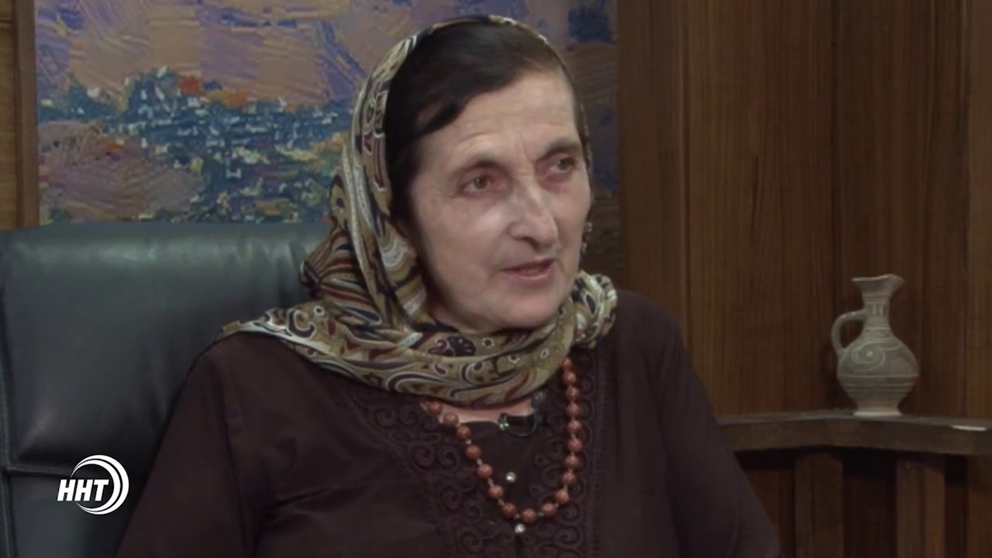

**Дарган мезла барх!и**

**Дарган мез азирти дусмазир даргала халкьли дузахъути диаллира, илдачил белк!-белч! Кадизурла халаси–дек!ар манзил арбякьи ах1ен.**

**Даргала халкь чула мезличил лук!ес , буч!ес бех!бихьили саби 1925 ибил дусличибад .**

**Итх!ели гьарил автор вег!ла лугъатличил лук!усири : х!урхъан-х!урхъила ,хайдакьлан-хайдакьла, ил кьяйдали царх!илтира .**

**Буч!утас илдала белк!ани аргъес къиянбулхъулри . Илбагьандан 1930 ибил дуслизибдаргала орфографиялачебкад дурабурк!уси конференцияличиб лебтасалра аргъес гьамадси ахъушала лугъат литературный мезла хьулчилис касибси саби .**

**Даргала лугъатуни дахъал сари .Лугъатунала вакилтас даргала литературный мез далнила халаси кьадри лебси саби .**

**1931-32 ибти дусмачирад дех!дихьили, даргала мез чеахъдик!ули ,давла чердик!ули , гьаладях! дашули сари .Ил шайчиб г!ялимтани халаси х!янчи бирули вабарили саби.**

**Ил байрамла барх!илис дурх!нани дуру нушаб назмур**

**Аскандарова Ашура**

**5 кл.руч!ан.**

**Дагъистан.**

**Вавни дахъ ахъ дубуртар,**

**Шараб шина г!инзурбар ,**

**Авадай дерхъиб унхърар ,**

**Дила дигул Дагъистан.**

**Къапланна ниъ дерхъибти ,  
Ч!ич!а урк!и деркунти ,**

**Геройти абикьурти ,   
Дила дигул Дагъистан.**

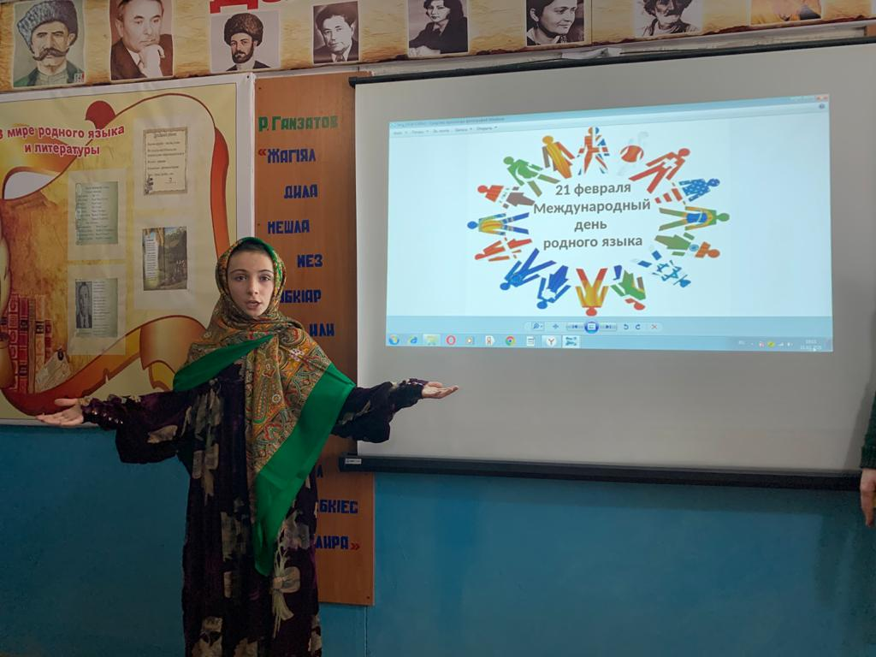

**Айгубова Хадижат 6кл. руч!ан.**

**Сабирхъулра гьалакли**

**Уч!ес дигули хъярхъли,**

**Дарган мезла лерилра**

**Х!урпри дагьес дигули.**

**Урус мезлак!ун набзи**

**Жявлил дагьахъуртири.**

**Амма даргала мезла   
 дагьес къияндулхъулри.**

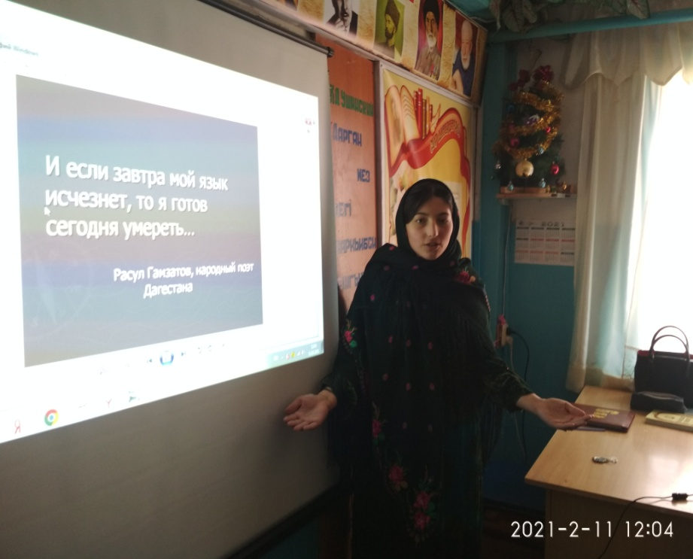

**Курбанова Ашура. 8кл . руч!ан.**

**Кьац!ла х!урматбирен .**

**Кьац!- дурхъаси дев саби,**

**Дунъя ак!убла лебси,**

**Ил халкьла лиг!мат саби**

**Баракатлис чус гибси.**

**Кьац!ла бут!а лайбак!ни,**

**Бунагь саби Аллагьла,**

**Иличи кьяш чекайц!ни**

**Къадагъа саб наслула**

**Кьац!ла х!урмат х!ебиран**

**Мунапикь сай урибси**

**Иличив чев дукарк!ан**

**Х!яжар сай вахъ увях!си.**

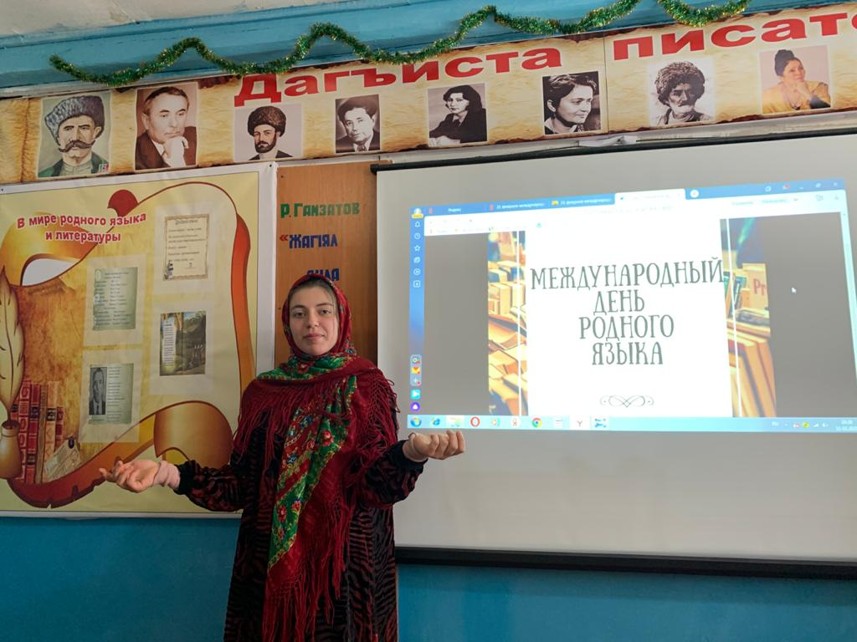

**Магомедова Асия.8 кл.руч!ан.**

**Дагъистан.**

**Вавни дахъ ахъ дубуртар,**

**Шараб шина г!инзурбар,**

**Авадай дерхъиб унхърар.**

**Дила, дигул Дагъистан.**

**Авц!али дус азадси,**

**Шалал зубарван ахъси,**

**Сагал анхъла гулвава,**

**Дила дигул Дагъистан.**

**Океанти умц!уси**

**Гамурбала капитан,**

**Мях!яммад Х!яжиевра**

**Х!ела сайри Дагъистан.**

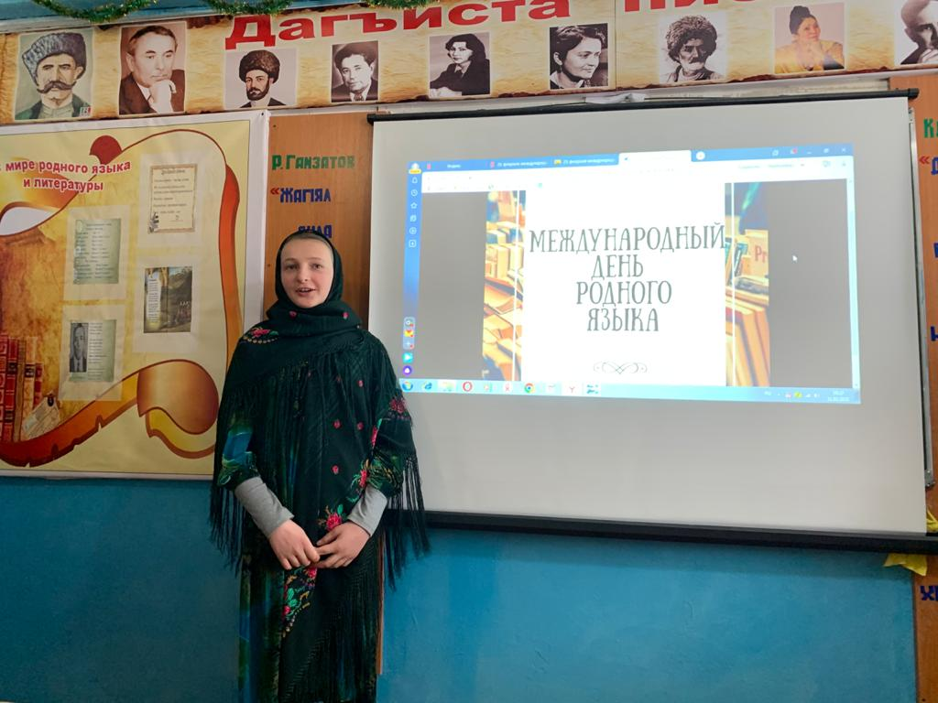

**Исупова Заира. 8кл.руч!ан**

**Дуклуми шанда арцан ,**

**Кавказла х!унт!ен лачин**

**Валентин Эминовра**

**Х!ела сайри , Дагъистан**.

**Берхъиб хъучиб буг!мицад**

**Душманти къирбарибси**

**Ханпаша Нурадилов**

**Х!ела сайри, Дагъистан**

**Къапланна ниъ дерхъибти ,**

**Ч!ич!а урк!и деркунси**

**Арсланти абикьурси**

**Дила, дигул Дагъистан.**

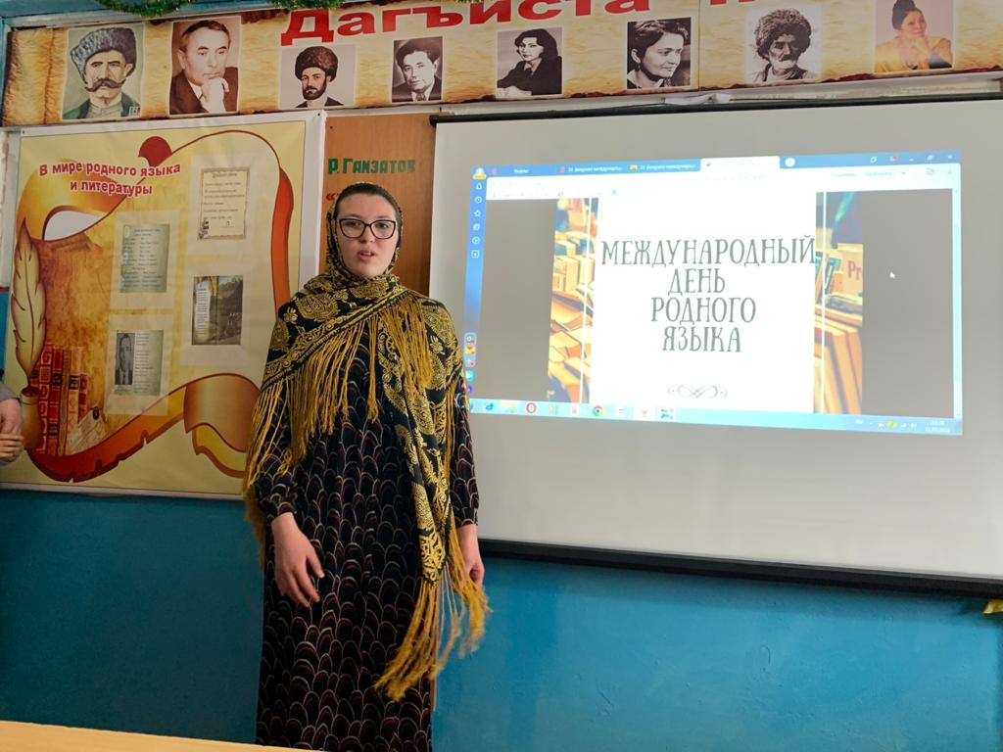

**Курбанова Гульпияз 5 кл. руч!ан.**

**Дуг!ахъар.**

**Даргазиб рахаласи,**

**Дагъистайзиб бурибси,**

**Г!ях!ялдешлис машгьурси,**

**Муйра – сирх!яла хъарахъ,**

**Х!ябилра наб дигахъис**

**Ну ак!убси Дуг!ахъар.**

**Дубурла г!ях!гъубзнала**

**Сабур-ях! мардарибси .**

**Дила шантачила наб**

**Дигахъис хабар бурес** .

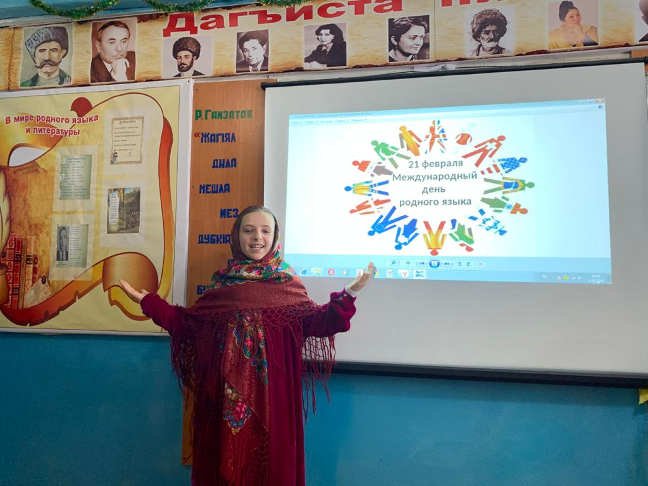

**Курбанова Наида 5кл. руч!ан.**

**Дарган мез**

Дила кьуръан Кьиблама

Дарган мезра ,Даргара.

Даргала ванзаличир

Дила х!ебра , наб х!ябра .

Дарган мез-галга к!ари

Дирхъулера дуршили

Гъай пях!дирахъулигу

Урусла мезла дяг!ли

Бурямра булхъан вара

Дила нешла мезличи

Цашал барес дуклуми

Агартив даргантачид.

Миц!иркъи туманачил

Урк!иван абилт!уси

Дарш дусмазирти мякьи

Булхъан вара авдухли.

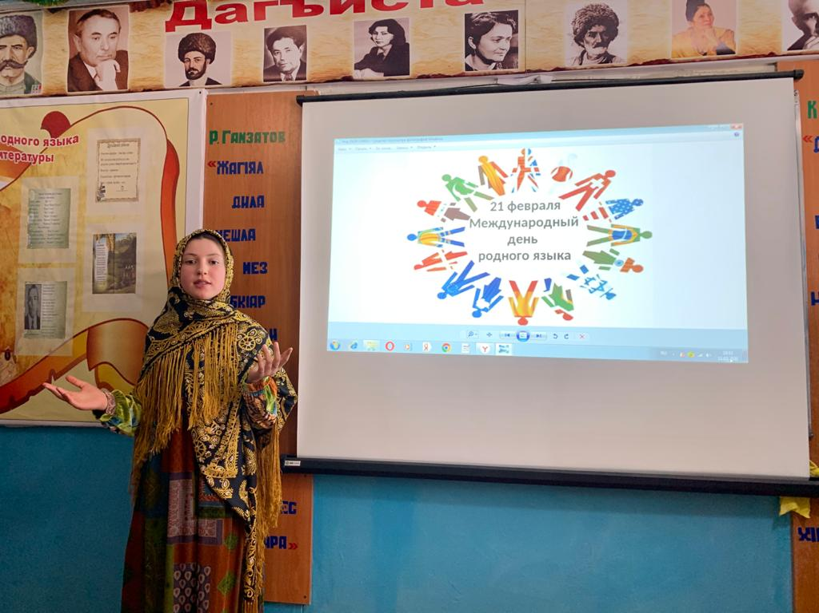

**Выступление : Курбановой Патимат Омаровны.**

**Баркалла багьахъесидигулра ,х!ушаб ва х!ушала учительтас ишгъуна конкурс дураберк!нилис.**

**Ах!ерти дурх!ни ,наб дебали г!ях!дизур х!ушани дурибти назмурти. Нушала литературный мез дебали черях!ти мез сари.,Мурталра илкьяйдали дих!еная ва мях!камдарая х!ушани илди.**

**Арали датабая дила ах!ерти ,дурх!ни!**